**REPORTE DE ERRORES**

|  |  |  |  |  |  |
| --- | --- | --- | --- | --- | --- |
| |  | | --- | |  | |  | |  | | Reporte de Errores e Inconsistencias | |  | |

“Sistema de gestión de datos de un campeonato de fútbol”

Versión 1.0

**Freddy Pachacama**

**Tupac Sanchez**

**Julio, 11 del 2022**

**Función de la Plantilla**

La función de esta plantilla es estandarizar y formalizar todos los aspectos que conformarán un reporte de errores de las pruebas que se apliquen a las solicitudes de generación de los procesos administrativos y académicos.

**Objetivos de la Plantilla**

Crear una estructura para la creación de un reporte de errores.

**Alcance de la Plantilla**

Esta plantilla sólo se usará para elaborar los reportes de errores según los casos de prueba que se aplicarán al proyecto.

**ITERACIÓN I**

|  |  |  |  |  |
| --- | --- | --- | --- | --- |
| **Reporte de Errores e Inconsistencias** | | | | |
| **Nombre del Proyecto:** | | Sistema de gestión de datos de un campeonato de fútbol | | |
| **Fecha de pruebas:** | | 10-07-2022 | | |
| **Módulos:** | | Acceso al sistema | | |
| **Analista:** | | Ing. Jenny Ruiz | | |
| **Responsable:** | | Sánchez Túpac, Freddy Pachacama | | |
| **Fecha de revisión:** | | 08-07-2022 | | |
| **Identificación Caso Prueba** | **Descripción de prueba.** | | **Descripción del error.** | **Acciones de corrección** |
| CP-001 | Validación del ingreso al sistema. | |  |  |
|  |  |  |  |  |

**ITERACIÓN II**

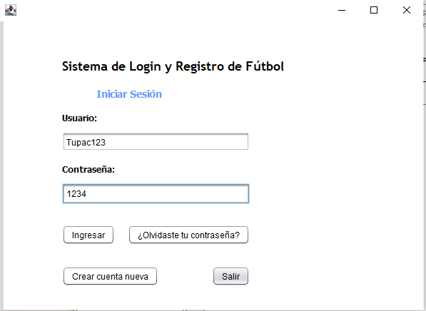

Solución de error.

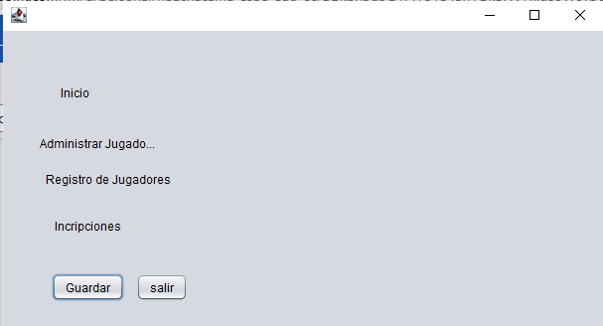

|  |  |  |  |  |
| --- | --- | --- | --- | --- |
| **Reporte de Errores e Inconsistencias** | | | | |
| **Nombre del Proyecto:** | | Sistema de datos en un campeonato de Fútbol | | |
| **Fecha de pruebas:** | | 11-07-2022 | | |
| **Módulos:** | | Gestión Administrativa | | |
| **Analista:** | | Ing. Jenny Ruiz | | |
| **Responsable:** | | Sánchez Túpac, Freddy Pachacama. | | |
| **Fecha de revisión:** | | 08-07-2022 | | |
| **Identificación Caso Prueba** | **Descripción de prueba.** | | **Descripción del error.** | **Acciones de corrección** |
| CP-002 | Validación de Información. | | No se muestra información ingresada del Administrador. | Desplegar información detallada del Administrador. |
|  |  |  |  |  |